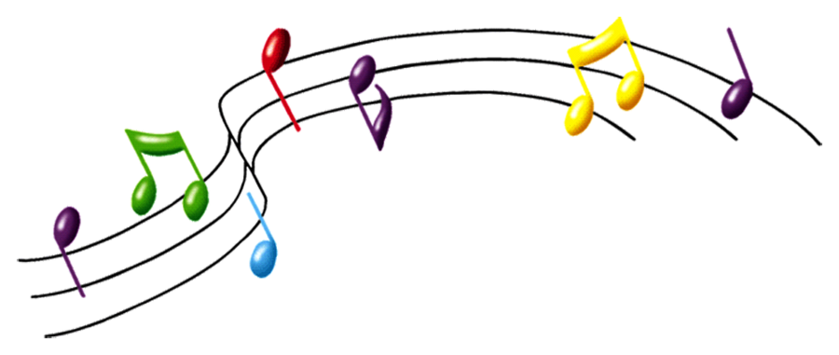
«Музыка — целитель здоровья».
Применение здоровьесберегающих технологий на уроках музыки у младших школьников.
Учитель музыки МБУ прогимназии №162 «Олимпия»
Вершинина Жанна Викторовна

Ах, эта современная бурная жизнь…Во времена моего детства мы не знали, что такое компьютеры, интернет и социальные сети, с удовольствием гуляли во дворе, играя в любимые игры. Современные дети в силу многих причин очень часто бывают ограничены только учебной деятельностью и меняют живое общение в реальной жизни общению и проведению времени дома и в интернете. От всего этого здоровье ребенка начинает ухудшаться, и к окончанию школы многие дети перестают быть полностью здоровыми.

Здоровье ребенка, его физическое и психическое развитие, социально-психологическая адаптация в значительной степени определяются условиями его жизни и, прежде всего, условиями жизни в школе.

Именно поэтому здоровьесберегающие технологии в образовании – способ организации и последовательных действий в ходе учебно–воспитательного процесса, реализации образовательных программ на основе всестороннего учета индивидуального здоровья обучающихся, особенностей их возрастного, психофизического, духовно – нравственного состояния и развития, сохранение и укрепление здоровья.
Цель здоровьесберегающих образовательных технологий обучения – обеспечить школьнику возможность сохранения здоровья за период обучения в школе, сформировать у него необходимые знания и навыки по здоровому образу жизни, научить использовать полученные знания в повседневной жизни.
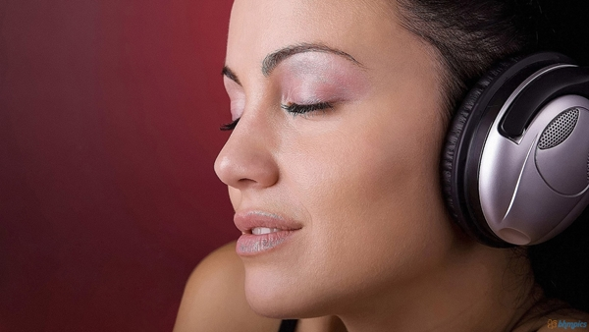
Как же можно улучшить здоровье младших школьников на уроках музыки с помощью здоровьесберегающих технологий?
Урок музыки сам по себе – здоровьесберегающая технология. Особенностью урока музыки является организация разных форм музыкальной деятельности школьников. Каждый урок музыки содержит в себе оздоровительный эффект, препятствует развитию переутомления, не ухудшает здоровье, а способствует его сохранению, укреплению и развитию. Именно поэтому уроки музыки как бы «разбавляют» расписание, снимая нагрузку, которую несут в себе такие предметы как русский язык, математика, иностранный язык, которые требуют большой мыслительной нагрузки.

Одна из основных задач уроков музыки: снимать нервно-психические перегрузки, восстанавливать положительный эмоционально - энергетический тонус учащихся.
Моя задача как педагога – создать условия для сохранения здоровья учащихся, то есть внедрить здоровьесберегающие технологии в образовательный процесс.
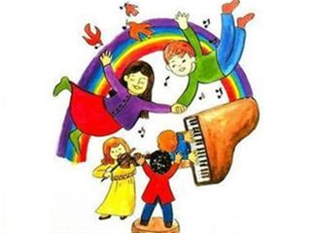
Уроки музыки содержат в себе разные виды деятельности, в которые успешно можно включить использование здоровьесберегающих технологий.

На своих уроках музыки я применяю следующие здоровьесберегающие технологии:

- Музыкотерапия
- Вокалотерапия
- Ритмотерапия
- Фольклорная арттерапия
- Терапия творчеством
- Сказкотерапия
- Улыбкотерапия

Музыкотерапия.
Музыка издавна используется в терапевтической практике. Еще Гиппократ и Пифагор “прописывали” своим больным курсы лечения музыкой, достигая высоких целительных эффектов. Трудно назвать эпоху или страну, где музыка не использовалась бы в качестве одного из эффективных средств терапии. Человеку свойственно попадать под мощное телесное и духовное влияние музыки, так как он сам по своей природе является глубоко “ музыкальным” существом.
Итак, музыкотерапия - это психотерапевтический метод, основанный на целительном воздействии музыки на психологическое состояние человека, где музыка используется как лечебное средство. В России музыкотерапию Минздрав признал официальным методом лечения в 2003 году. Музыкотерапия в мире становиться признанной наукой. При Российской Академии Музыки им. Гнесиных создано отделение музыкальной реабилитации. В ряде западных ВУЗов готовят профессиональных докторов, врачующих музыкой.
Музыка и искусство врачевания неразрывно связаны друг с другом. Музыка воздействует на определенные мозговые зоны и активизирует работу мозга в целом. По признанию многих ученых музыка способна возбудить и успокоить, ободрить и развеселить, вдохновить и воодушевить. Известно, что музыка содействует налаживанию контакта с человеком. Ученые установили, что приятные эмоции, вызываемые музыкой, повышают тонус коры головного мозга, улучшают обмен веществ, стимулируют дыхание, кровообращение, усиливают внимание и т.д.
Музыка действует избирательно: в зависимости от характера произведения, от инструмента, на котором исполняется. Так, игра на кларнете влияет преимущественно на кровообращение. Скрипка и фортепиано успокаивают нервную систему. Флейта оказывает расслабляющее воздействие.
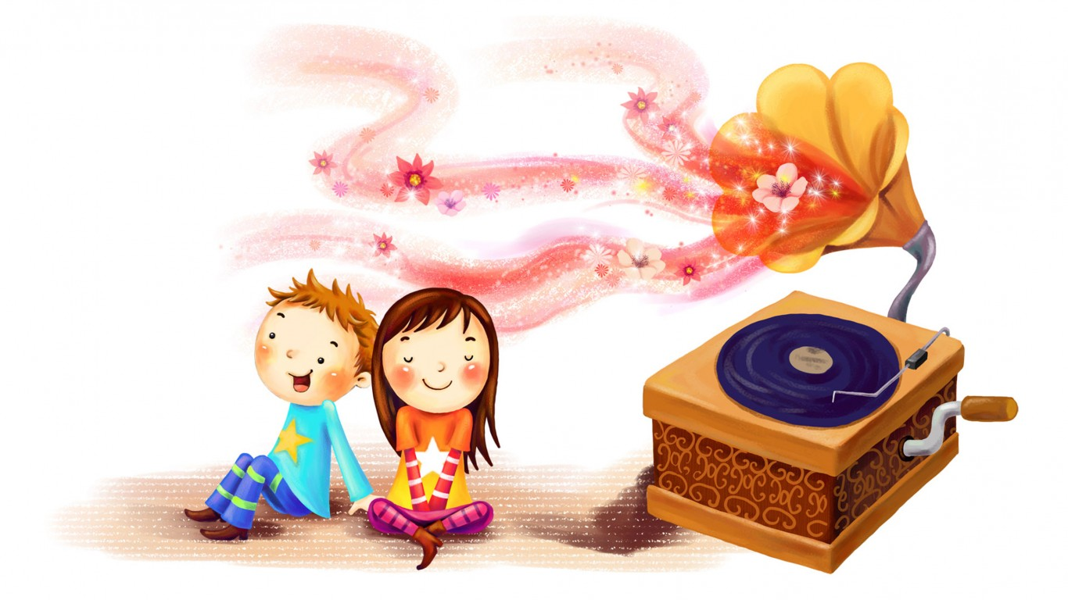
С помощью музыки можно уменьшить нервно- эмоциональное напряжение детей как во время занятий, так и во время психоразгрузочных пауз.
Говоря о многозначности музыки, психотерапевт С. Мамулов подчеркивает, что на некоторых людей она влияет острее, чем слово. Музыка может умиротворять, расслаблять, активизировать, облегчать печаль, вселять веселье; усыплять и вызывать приток энергии, будоражить, создавать напряжение, вызывать агрессивность.
Излишне громкая музыка с подчеркнутыми ритмами ударных инструментов вредна не только для слуха, но и для нервной системы.

Я как учитель стараюсь подбирать музыкальные произведения, чтобы добиться нужного эффекта расслабления или повышения активности детей на уроке.
Любая музыка ассоциируется лично для каждого человека с каким - то событием, вызывает определенные эмоции.
Традиционная форма работы с музыкой - это пассивное ее восприятие. Музыкальный материал здесь выступает в качестве фона, не требующего специального вслушивания, осмысления, переживания содержания звучащего сочинения. Здесь музыка выполняет функцию катализатора эмоциональных процессов.
Очень хороша и результативна фоновая музыка во время релаксационных процедур, бесед, свободного рисования, так как она усиливает вовлеченность детей в процесс работы.
Я использую в эти моменты урока произведения “Золотого фонда” мировой музыкальной культуры. Следует отметить, что даже если предлагаемые произведения просто звучат на переменах, в группах, во время выполнения какой-либо деятельности обучающихся – они оказывают трофотропное (питающее) действие на детский организм.

Из опыта своей работы я составила свой список музыкальных произведений, которые несут в себе различные воздействия на организм младших школьников на уроках музыки:

- - Музыка И.С.Баха, В.А.Моцарта, Л.Бетховена оказывают антистрессовое воздействие, нормализует настроение.
- - “Болеро” М.Равеля обладает колоссальным возбуждающим действием в работе с вялыми, апатичными детьми.
- - “Каприз № 24” Н.Паганини повышает тонус организма, настроение.

- - Пьесы из цикла “ Времена года” П.И. Чайковского (Баркарола, Осенняя песнь) уравновешивают нервную систему.
- - “Лунная соната” Л.Бетховена (Соната № 14) снимает раздражение и успокаивает.
- - Для снятия чувства тревожности рекомендуется прослушивание “Вальсов” И. Штрауса.
- - В качестве тонизирующего средства рекомендуется прослушивание Второй “Венгерской рапсодии” Ф.Листа, “Маленькой ночной серенады” В.Моцарта.
- - Энергетической направленностью отличается “Революционный этюд № 12” Ф.Шопена.
- - Своеобразным успокоительным средством могут быть произведения Ф.Шуберта “Аве Мария” (вокальный и инструментальный варианты) и “Мелодия” К.Х. Глюка.

На основе своих наблюдений за детьми в процессе звучания музыки я заметила, что необходимо:
- продолжительность звучания музыки должна составлять от 5-10 до 15-20 минут в зависимости от возраста детей и ситуации для ее прослушивания;
- использовать для прослушивания произведения, которые особенно понравились детям.

Проанализировав результаты применения элементов музыкотерапии на своих уроках, я выделила для себя их принципы воздействия на здоровье детей младшего школьного возраста и сделала следующие выводы:
- - музыка, зачастую сопровождаемая просмотром репродукций произведений изобразительного искусства, положительно влияет на их психоэмоциональное состояние;
- - музыка как ритмический раздражитель стимулирует физиологические процессы организма, происходящие ритмично как в двигательной, так и вегетативной сфере.
- - ритм вальса оказывает успокоительное воздействие. Быстрые пульсирующие ритмы действуют возбуждающе, мягкие ритмы успокаивают.
- - не меньшей силой воздействия, чем ритм обладает музыкальная интонация. Диссонансы возбуждают, консонансы успокаивают.
- - эмоциональная окраска образов, возникающих при музицировании, различна в зависимости от индивидуальных особенностей степени музыкальной подготовки, интеллектуальных особенностей человека.

На уроках музыки большое внимание уделяется пению, где дети овладевают основными приемами вокально-хоровой техники. И тут я применяю еще одну здоровьесберегающую технологию – Вокалотерапия.
В процессе пения – сольного или хорового – укрепляется певческий аппарат, развивается дыхание, положение тела во время пения (певческая установка) способствует воспитанию хорошей осанки. Все это положительно влияет на общее состояние здоровья учащихся.
В голосообразовании участвует ряд органов: орган слуха с его тонким устройством, сложная система голосового аппарата, органы дыхания. Они составляют одно целое, один комплекс, их деятельность строго согласована и подчинена центральной нервной системе.
Пение благотворно действует на бронхо-лёгочную систему, почки, на железы внутренней секреции, массирует гортань, щитовидную железу, сердце.

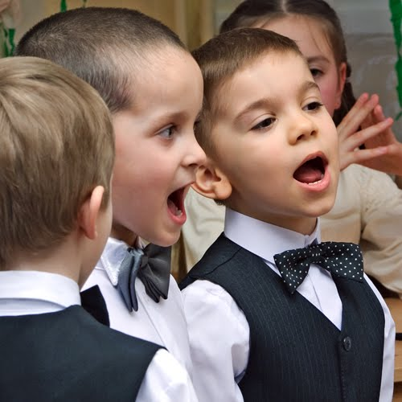
Голос – это своеобразный индикатор здоровья человека. Обладатели сильного голоса, как правило, имеют крепкое здоровье. Петь полезно в любом случае, даже если нет ни слуха, ни голоса. Это отличное средство для снятия внутреннего напряжения и для самовыражения.
Забота о целенаправленном развитии детских голосов – необходимая составная часть работы с хором. Вокально-хоровая работа способствует развитию и совершенствованию голоса каждого учащегося, и в результате повышаются чисто голосовые, звуковые качества.
Это дает возможность выразительно исполнять песни, различные по характеру. Например, в песне “Почему медведь зимой спит” на слова А.Коваленкова, музыку Л. Книппера.

1 куплет исполняется спокойно (идет рассказ автора), затем медленно, тяжело и переваливаясь (изображается медведь); 2куплет – громко, суетливо (медведь испугался и влез на сосну), и назидательно (дятел поучает медведя); 3 куплет – колыбельная (медведь спит в берлоге).
У детей расширяется диапазон, вырабатываются ансамблевые, интонационные навыки, техника хорового пения (например, пение в быстром темпе, четкое выговаривание скороговорок, различные виды дыхания – быстрый, короткий вдох, пользование цепным дыханием).
Еще я применяю при пении этой песни просмотр видеоролика, где идет видеоряд, созданный специально для этой песни. Дети с удовольствием исполняют эту песню, стараясь выразительно и с чувством петь каждую фразу, при этом они часто изображают героев этой песни.
Очень часто на своих уроках музыки я использую набор специальных дыхательных и голосовых упражнений, правильный подбор которых обеспечивает более качественное функционирование сердечнососудистой системы, поскольку большая нагрузка приходится на диафрагму, межреберные мышцы, мышцы брюшного пресса, за счет которых происходит массаж внутренних органов.
Если рассматривать лечебные звуки и звукосочетания с позиции вокалотерапии (то есть не столько в плане их произнесения, сколько в плане их «пропевания») то с учетом открытий в современной науки рекомендации в этой специфической области будут следующими:
Гласные звуки
А- снимает любые спазмы, лечит сердце и желчный пузырь;
Э- улучшает работу головного мозга;
И- лечит глаза, уши, стимулирует сердечную деятельность, «прочищает» нос;
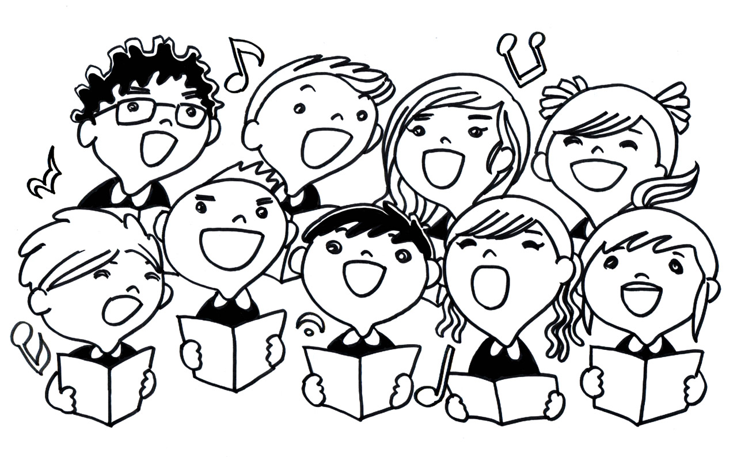
О- оживляет деятельность поджелудочной железы, устраняет проблемы с сердцем;
У- улучшает дыхание, стимулирует работу почек, мочевого пузыря, предстательной железы (у мужчин), матки и яичников (у женщин);
Ы- лечит уши, улучшает дыхание.
Звукосочетания
ОМ – снижает кровяное давление;
АЙ, ПА – снижают боли в сердце;
УХ, ОХ, АХ – стимулируют выброс из организма отработанных веществ и негативной энергии.
Научно доказана целебная сила произнесения и некоторых отдельных согласных звуков (лучше их пропевать)
В, Н, М – улучшает работу головного мозга;
С – лечит кишечник, сердце, легкие;
Ш – лечит печень;
Ч – улучшает дыхание;
К, Щ – лечат уши;
М – лечит сердечные заболевания.
Большое значение имеет и интенсивность произношения («пропевания») звуков. При заболеваниях сердца или легких она должна быть низкой или средней. При терапии внутренних органов более высокой.
Для усиления концентрации лечебного воздействия произносимых или «пропеваемых» звуков (звукосочетаний) мы с детьми кладем свою руку на ту область организма, где находиться подвергающийся звукотерапии орган, и представляем этот орган здоровым и активно работающим.
Чтобы добиться эмоциональной разрядки, снять умственную перегрузку и утомление на уроках хорового пения можно я использую на уроках музыкально – ритмические упражнения.
Они выполняют релаксационную функцию (переключение внимания на другой вид деятельности – уже отдых).

И тут уже начинает действовать следующая технология –
Ритмотерапия.
Бывает, что потребность в проведении ритмотерапии возникает и тогда, когда в разучиваемом произведении не получается тот или иной ритмический рисунок. Иногда заведомо трудное место я подготавливаю специальными ритмическими упражнениями, а уже потом разучиваю вместе с детьми.

Ритмотерапия включает в себя следующие разделы - логоритмическая гимнастика, музыкально-ритмические движения, танцевальные движения.

Логоритмическая гимнастика – это форма активного отдыха, наиболее благоприятная для снятия напряжения после долгого сидения. Кратковременные физические упражнения под музыку, вызывая возбуждение других отделов мозга, усиливают кровообращение и создают благоприятные условия отдыха для ранее возбужденных отделов. После такого короткого активного отдыха внимание детей повышается, а восприятие учебного материала улучшается.
На своих уроках провожу такие музыкальные физминутки, как:
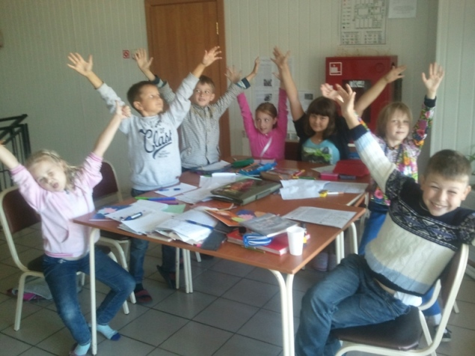
1. Если нравится тебе, то делай так /приседаем/
Если нравится тебе, то делай так /приседаем/,
Если нравится тебе, ты другому покажи,
Если нравится тебе, то делай так /приседаем/.
2. Меняем движение. Например: прыгаем.
3. Меняем движение. Например: топаем.
4. Меняем движение. Например: хлопаем.
5. Все движения повторяем по очереди.

Музыкально-ритмические движения.
Используя на своих уроках музыкально-ритмические движения, я выяснила, что они активизируют деятельность обучающихся на уроках музыки, влияют на личность ребенка, давая выход к самовыражению, помогают добиться эмоциональной разрядки.
Танец, мимика и жест являются одним из древнейших способов выражения чувств и переживаний. Вот только несколько высказываний о роли движения в музыке:
“Простым жестом – взмахом руки – можно гораздо больше объяснить и показать, чем словами. Да это и не противоречит природе музыки, в которой всегда подспудно чувствуется движение, жест…” (Г.Г.Нейгауз).
“Музыка испытывает на себе воздействие “немой интонации” пластики и движения человека, включая язык руки” (Б.В.Асафьев).
“Музыкальная интонация никогда не теряет связи ни со словом, ни с танцем, ни с мимикой (пантомимой) тела человеческого” (Б.В.Асафьев).
Движение под музыку является одним из приемов освоения и закрепления ключевых и частных знаний музыкального искусства, а также одним из приемов контроля этого освоения.
Это важно для младших школьников, которые при помощи движений смогут выделить главные признаки трех жанров, разрешить проблемные ситуации на уроке, определить национальный колорит музыки народов мира, а также решить другие задачи, поставленные перед ними на уроках музыки.
На своих уроках музыки я использую простейшие движения, которые можно исполнить в стенах кабинета, за партами. Эти движения понятны и доступны всем обучающимся:
- - марширование;
- - движение рук (фразировка);
- - элементарные танцевальные движения;
- - игра на воображаемых музыкальных инструментах;
- - условное (графическое)изображение музыки;
- - “свободное дирижирование”.
В основе этих движений лежат следующие музыкально-двигательные задания:
- показ пульса (одной из сторон метра);
- размера (пульса, организованного метром);
- ритмического рисунка (чередование различных длительностей);
- фразировки.
С помощью этих заданий дети на моих уроках определяют темп, динамику, различные штрихи. Вроде бы небольшой круг движений, но благодаря им на уроке музыки решается целый ряд важных задач воспитания, образования и развития:
- - усвоение основных тем программы;
- - осмысление закономерностей музыкального искусства;

- - постижение музыкального языка, средств его выразительности и их значение;
- - развитие музыкальности;
- - активизация процессов познания и деятельности учащихся на уроках;
- - формирование двигательной сферы и т.п.

Говоря о роли музыкально-ритмических движений на уроке, нужно отметить, что их применение чаще всего превращается в эмоциональные центры, кульминации уроков, а, следовательно, исключает на занятиях равнодушие.
Музыкально-ритмические движения выполняют релаксационную функцию, помогают добиться эмоциональной разрядки, снять умственную перегрузку и утомление. Движение и танец, помимо того, что снимают нервно-психическое напряжение, помогают школьнику быстро и легко подружиться с другими детьми, а также дает определенный психотерапевтический эффект.
Рассмотрим некоторые виды музыкально-ритмических движений и их значение на уроках музыки в младших классах, которые я применяю.
Марширование.
Задачи:
- научить культуре марширования;
- четкому вступлению и завершению движения;
- помочь осознать особенности жанра “марш” и его видов;
- научить определять национальный колорит маршей разных народов и их общих черт.
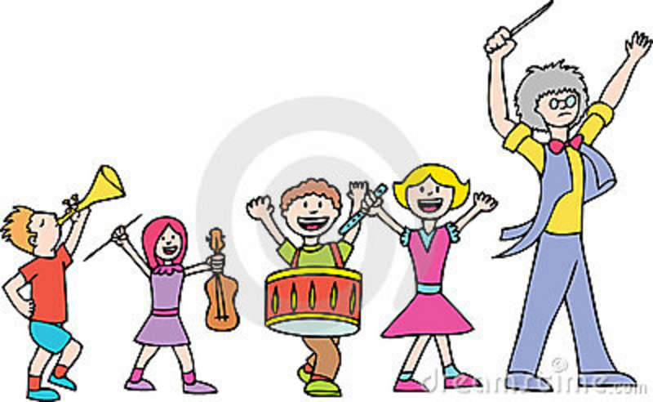
На уроках используются марши С.Прокофьева, Э.Грига, Ф.Шуберта, А.Хачатуряна, Г.Эйслера.
На уроках дети не только маршируют, но и показывают динамику, разный пульс движений, разные виды марша (марш из оперы, балета, игрушечный). Ребята выделяют главную интонацию движением, определяют изобразительность и выразительность жанра.
Этот вид движения – самый доступный для исполнения, поэтому на уроках музыки он используется более активно, являясь организующим началом и завершающим аккордом урока в начальной школе.
В качестве примера рассмотрим работу над “Маршем” С.С. Прокофьева (2 класс, 1 триместр).
Тема “Три кита в музыке: песня, танец, марш”.
1 урок - жест подъема, вступление и марширование.
2 урок - точное выполнение входа и остановка. Марширование, как “деревянные солдатики”.
3 урок - остановка по команде и возобновление движения. Остановка на “точку” и продолжение движения на “обрыв” в музыке.
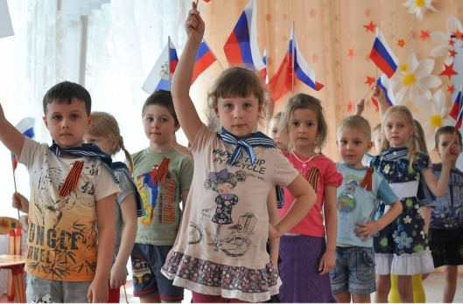
4 урок - самостоятельное движение с остановкой и возобновлением марша по движению – кивку головы учителя.
5 урок – выход под марш на f на полной ступне, на p – на цыпочках.

Такие приемы работы над маршем помогают детям осознать особенности жанра (четкость, равномерность); ощущать вступления и завершения; через движения показывают изменения динамики.
Другой пример: “Свадебный день в Тролльхаугене” Э.Грига (3 класс, 2 триместр).
Тема “Интонация”.
Слушаем. Определяем признаки жанра.
Выделяем особенности танцевального марша. Определяем главную интонацию, под которую можно встать с мест и маршировать. Выделяем регистровое различие частей, составляем партитуру.
Средний регистр – встают мальчики (1 часть произведения).
Высокий регистр – встают девочки (2 часть произведения).
Встав, дети маршируют на месте.
Средний регистр – мальчики начинают движение на выход, за ними – девочки (3 часть произведения).

Движение рук (фразировка).
Этот вид движения я использую для тренировки внимания детей, что помогает выработке навыков вокально-хоровой работы, средств выразительности (темп, динамика), изобразительности в музыке.
Вот несколько примеров музыкальных произведений, которые я применяю для данной технологии:
“Во поле береза стояла” - показ фраз руками помогает работе над высокой певческой позицией – кантиленой, дыханием, мягкой атакой, одновременным вступлением и окончанием фраз.
“Уж как шла лиса” - передает шаг лисы, мягкость ее жестов, что помогает формированию мягкой атаки, кантилене, верному звукообразованию, чистому интонированию большой секунды.
“Карусель” - круговое движение руки подчеркивает изобразительность в музыке, передает движение мелодии и способствует формированию вокально-хоровых навыков.
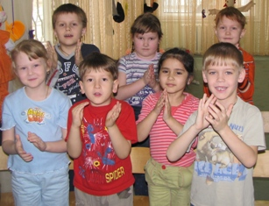
В песне Т. Попатенко “Скворушка прощается” движение рук подчеркивает близость разговорной и музыкальной речи. В “Песне Сольвейг” Э.Грига и французской народной “Пастушьей песне” движение рук показывает формообразующее значение фразы.
Показ фраз в “Арагонской хоте” М.Глинки предвосхитит танцевальные и игровые движения под эту музыку.
Данный вид движения продолжается и в старших классах, т.к. там продолжается совершенствование вокально-хоровой работы, где работа над фразой помогает учителю разрешить многие проблемы при разучивании песен и слушании музыкальных произведений.

Танцевальные движения.
Я считаю, что этот вид движения на уроках музыки наиболее интересен и разнообразен. Он требует творческого подхода учителя и четкой продуманности назначения изучаемого танца, методики его преподавания.
Уже с первых уроков мы с детьми стараемся показывать движением разнообразие видов жанра:
Танец “Вальс” - покачивание головы, корпуса.
“Полька” - выделение акцента хлопками, отбиванием воображаемого мяча.
Хоровод - помогает освоению особенностей народных песен-танцев.
Я выделила основные задачи при работе над танцевальными движениями:
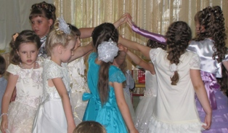
- - подчеркнуть особенности жанра – танец;
- - осознать разнообразие их видов и особенностей;
- - подчеркнуть национальный колорит произведения;
- - способствовать культуре исполнения танца.
Рассмотрим методику работы над танцем “Итальянская полька” С.Рахманинова, 1 часть (2 класс, 1 триместр).
Основные задачи:
- определение жанра;
- выделение главного признака жанра (акцента);
- определение инструмента, подчеркивающего характер танца (бубен или барабан).
Методика работы.
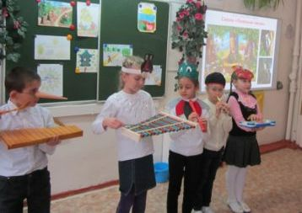
Слушаем произведение. Определяем жанр. Делаем музыкально-педагогический анализ. Определяем фразы. Выделяем акцент хлопком. Показываем акцент ударом в бубен (предварительно выбрав его среди предложенных инструментов). Исполнение танца – показ акцента ударом в бубен и передача бубна товарищу, чтобы он успел показать следующий акцент. Затем бубен передается на следующую парту (на каждый ряд – по бубну).
Танцевальные движения можно использовать, входя и выходя из класса: шаг полонеза, переменный шаг, шаг польки и т.д.
Для получения наибольшей эффективности полезно включать эти упражнения для музицирования на детских шумовых инструментах. Активизируя в целом организм детей, содействуя выпрямлению и разгрузке позвоночника, музыкально – ритмические минутки способствуют улучшению здоровья.

Следующая здоровьесберегающая технология, используемая мною на уроках музыки –
Фольклорная арттерапия.
Арттерапевтические методы и приемы, применяемые на уроках музыки, направлены на регуляцию психологического состояния обучающихся средствами музыки.
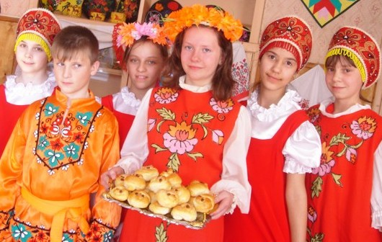
Русский песенный фольклор – это естественная система арттерапии, включающая в себя излечение звуком, музыкой, движением, драмой, рисунком, цветом и несущая скрытые инструкции по сохранению целостности человеческой личности. В фольклоре действительно есть врачующее начало. Традиционные детские песни развивают у детей не только музыкальный слух и память, но и легкие, дыхание, голосовой аппарат.
Характерная для русских танцев релаксация рук, особенно кистей, позволяет производить сбросы накопившихся зажимов. При нетрадиционных формах урока (урок-обряд, урок-концерт, урок-праздник, урок-путешествие) значительную роль играет терапия русским костюмом и его цветовыми сочетаниями, характером узора.
Дети на моих уроках с удовольствием рисуют, придумывают элементы костюмов, создают свои варианты, периодически устраиваем народные праздники, концерты с участием родителей.
Деятельность, основанная на принципах фольклорного творчества, развивает эмоционально – чувственную сферу, художественно – образное ассоциативное мышление, фантазию, позволяет активизировать различные творческие проявления детей, в том числе и в инсценировании русских народных песен.
Использование может сопровождаться характерными движениями, мимикой, жестами, звучанием народных инструментов.
Создавая условия, побуждающие человека к занятиям искусством, можно разбудить эти дремлющие до поры до времени творческие наклонности, и тут вступает в силу еще одна здоровьесберегающая технология –
Терапия творчеством.
Как учитель музыки, я считаю, что выполнение творческих заданий на уроке музыки является одним из наиболее эффективных приемов оптимизации психического состояния школьников.
Творческие задания направлены на расширение репертуара доступных ребенку эмоциональных переживаний. В процессе музыкального творчества происходит более полное познание учеником самого себя, своих способностей, формируются навыки невербального, чувственного контакта с окружающим миром. В процессе творческой деятельности на уроке учащиеся выступают в роли драматургов, композиторов, музыкантов и дирижеров оркестра, актеров- исполнителей, слушателей «живого» исполнения музыки.
Такое ролевое многообразие деятельности помогает раскрыть творческий потенциал каждого ученика, а учитель лишь направляет и активизирует его, создавая атмосферу открытости, непринужденности, доверительности. Психологически комфортные условия способствуют созданию креативной (творческой) среды.
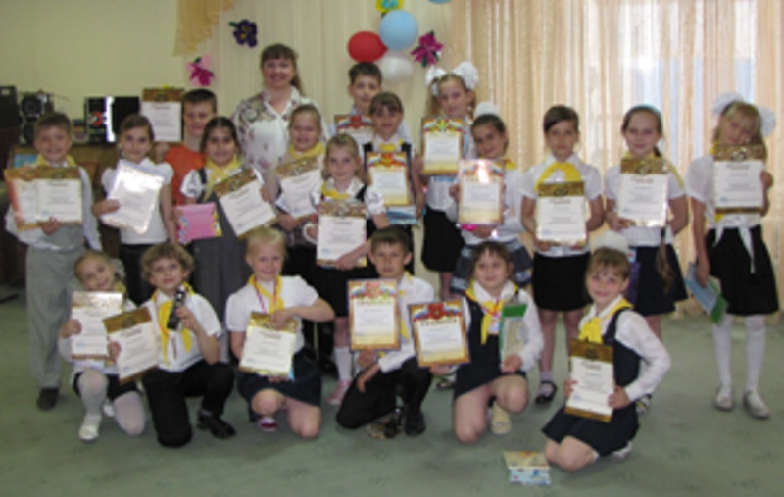
Для выделения этих уроков как своеобразной «вершины» мною используются нестандартные формы: уроки-путешествия, уроки-сказки, уроки-конкурсы, уроки-концерты, музыкальное лото, песенная перестрелка, большой хоровод (урок-загадка) и др. Такие нетрадиционные формы проведения уроков активизируют творческую деятельность учащихся на разных этапах урока.

Очень важен заключительный этап - награждение учащихся по различным номинациям: лучший музыкант, лучший певец, лучший актер, лучший художник, лучший импровизатор, лучший драматург, лучший композитор, лучший слушатель. Поощрение учащихся несет в себе огромное значение. Причем моим ученикам нравится самим придумывать номинации и создавать медали и призы награжденным.
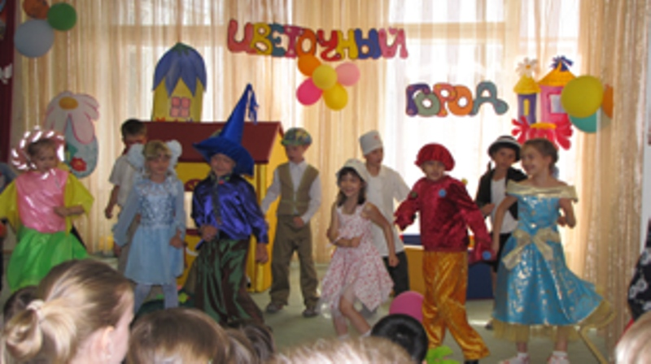
Замечательна на уроках музыки следующая технология –
Сказкотерапия.
Сказка открывает ребенку перспективы собственного роста, дарит надежду и мечты - предощущение будущего, становится неким духовным оберегом детства. Велико значение сказки для поддержания душевного мира детей.
На своих уроках мы с детьми не только инсценируем сказки, которые есть по программе, но и придумываем свои, разыгрывая целые спектакли. Дети с удовольствием готовят роли, костюмы и музыкальные номера. Практически каждый год мы ставим музыкальные спектакли - мюзиклы, которые с огромным успехом проходят в стенах нашей прогимназии, проводим сеансы для групп детского сада. Например, в 2010 году это был мюзикл «Незнайка и его друзья», а в 2011 году – «Волк и семеро козлят». Последний спектакль был показан в рамках городского семинара-практикума «Формирование универсальных учебных действий во внеурочной деятельности учащихся начальных классов». Мы с детьми придумали и выпустили цветные буклеты с достижениями нашей театральной студии для всех участников семинара.
Сказкотерапия - это технология, которая развивает творческое воображение и креативное мышление, что необходимо для интеллектуального развития младших школьников.

Самая приятная и разряжающая атмосферу здоровьесберегающая технология –
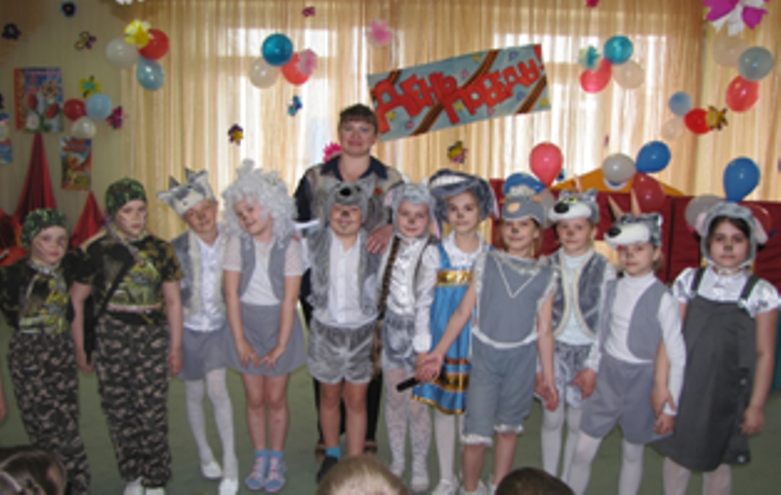
Улыбкотерапия.
Очень важна на уроке улыбка учителя и улыбка самого ребенка. Если ребенок поет и улыбается, то за счет этого звук становится светлым, чистым и свободным. Постепенно его качества переходят и на личность ребенка в результате постоянной тренировки улыбки.
На своих уроках музыки я уделяю улыбке очень большое внимание, так как при пении на улыбке развивается правильная мускулатура лицевых мышц, пение «на улыбке» является наиболее правильным для исполнения песен, а также является необходимым для выступлений в качестве артистов. Кроме того, улыбка - это просто здорово и приятно, она поднимает настроение и способствует повышению настроения и улучшению показателей здоровья.
Вскоре улыбка внешняя становится улыбкой внутренней и ученик уже с ней смотрит на мир и на людей.

Цель моих уроков музыки состоит в создании положительного эмоционального фона; снятии фактора тревожности, возникающего у данного контингента детей; стимуляции двигательных функций; развитии и коррекции сенсорных процессов (ощущений, восприятий, представлений), их способностей; растормаживании речевой функции.
Где бы вы ни жили, где бы вы ни были, постарайтесь всегда и во всем слышать музыку, звенящую жизнью. И пусть это будет живая музыка дождевой капли, торжественная песнь океана, тихий шелест травинки или гул могучих сосен. Пусть этот шум природы сольется с музыкой, сотворенной человеком.
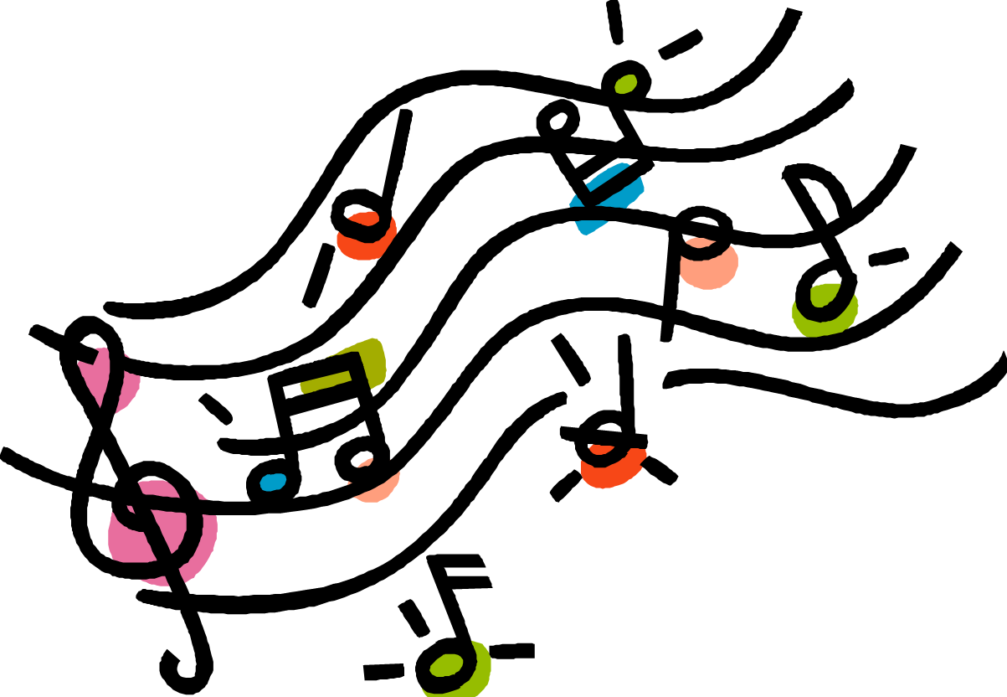

Литература:

- Рушель Блаво. Исцеление музыкой. С-Петербург, Питер, 2003
- Ботицкий М. Знаете ли вы музыку. - М.: Музыка, 1985
- Ковалько В.И. Здоровьесберегающие технологии. М.,2004.
- В. И. Ковалько «Здоровьесберегающие технологии:
школьник и компьютер» М. «Вако». 2007 г.
Е. А. Лобанова «Возможности урока как средства реализации здоровьесберегающих технологий». Журнал «Музыка в школе». 2006 г.
- Петрушин В.И. Слушай. Пой. Играй. М.: Музыка, 2000
- Поваляева М.А. Нетрадиционные методы в коррекционной и лечебной педагогике // Справочник логопеда. - Ростов-на-Дону: Феникс, 2001.
- Б. Д. Райгородский «Что может музыка?» журнал «Музыка в школе».
- Смирнов Н.К. «Здоровьесберегающие образовательные технологии в современной школе». М., 2002 г.
- Смирнов Н.К. «Здоровьесберегающие технологии в
работе учителя» М. АРКТИ – 2003 г.
- Е. А. Смолина «Современный урок музыки» Ярославль
Академия развития 2006 г.



